现场照片
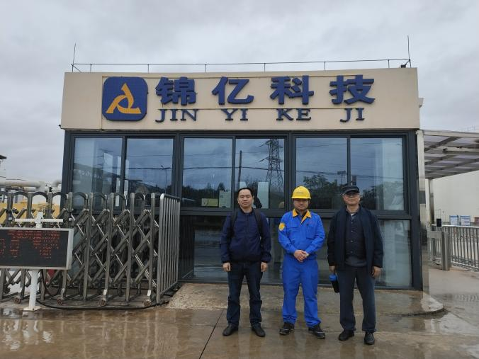  照片1 评价师与业主人员的合影 | 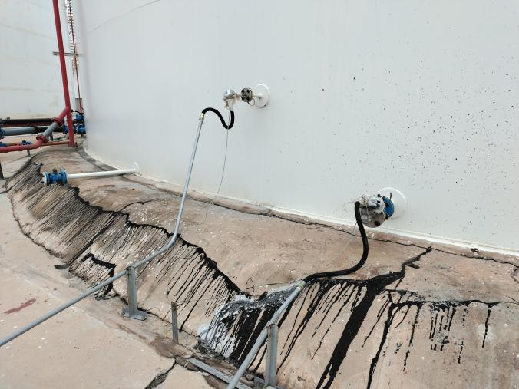  照片2甲醇储罐液位和温度监测设施
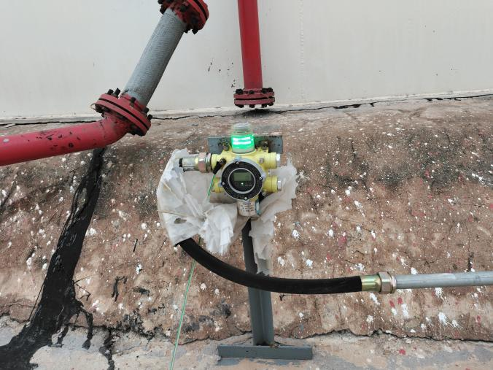  照片3可燃气体报警器 | 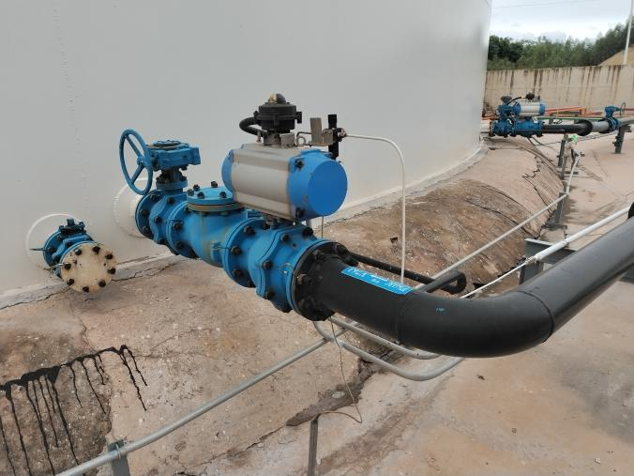  照片4 DCS切断阀
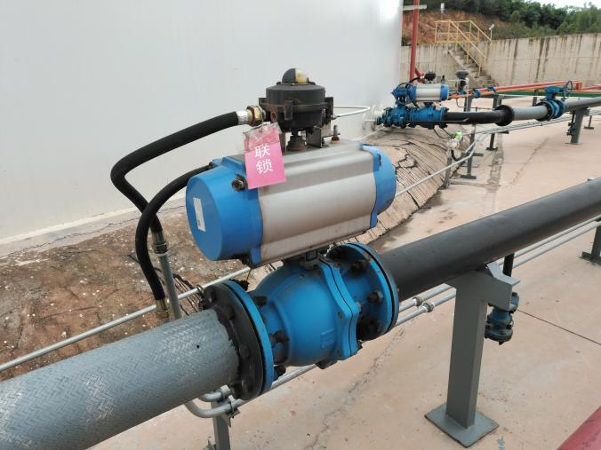  照片5 SIS切断阀 | 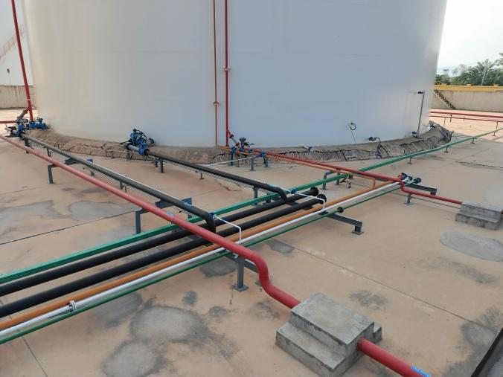  照片6 消防喷淋和泡沫管道
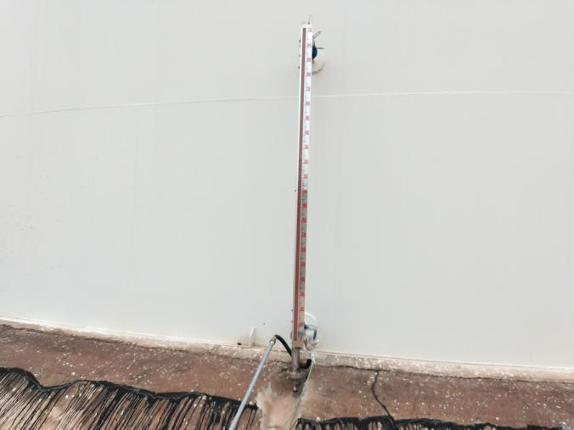  照片7 磁翻板液位计 | 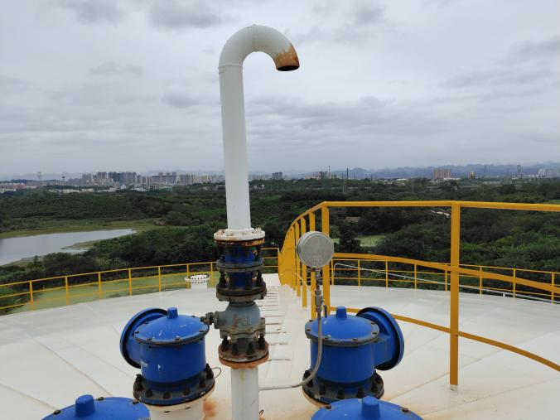  照片8 罐顶安全附件
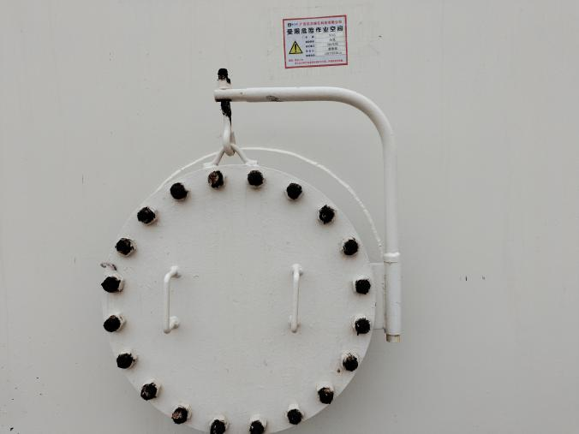  照片9 储罐受限空间标识 | 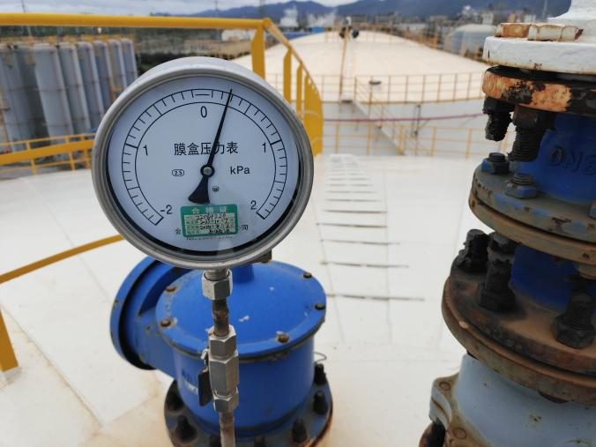  照片10 罐顶氮封压力表

